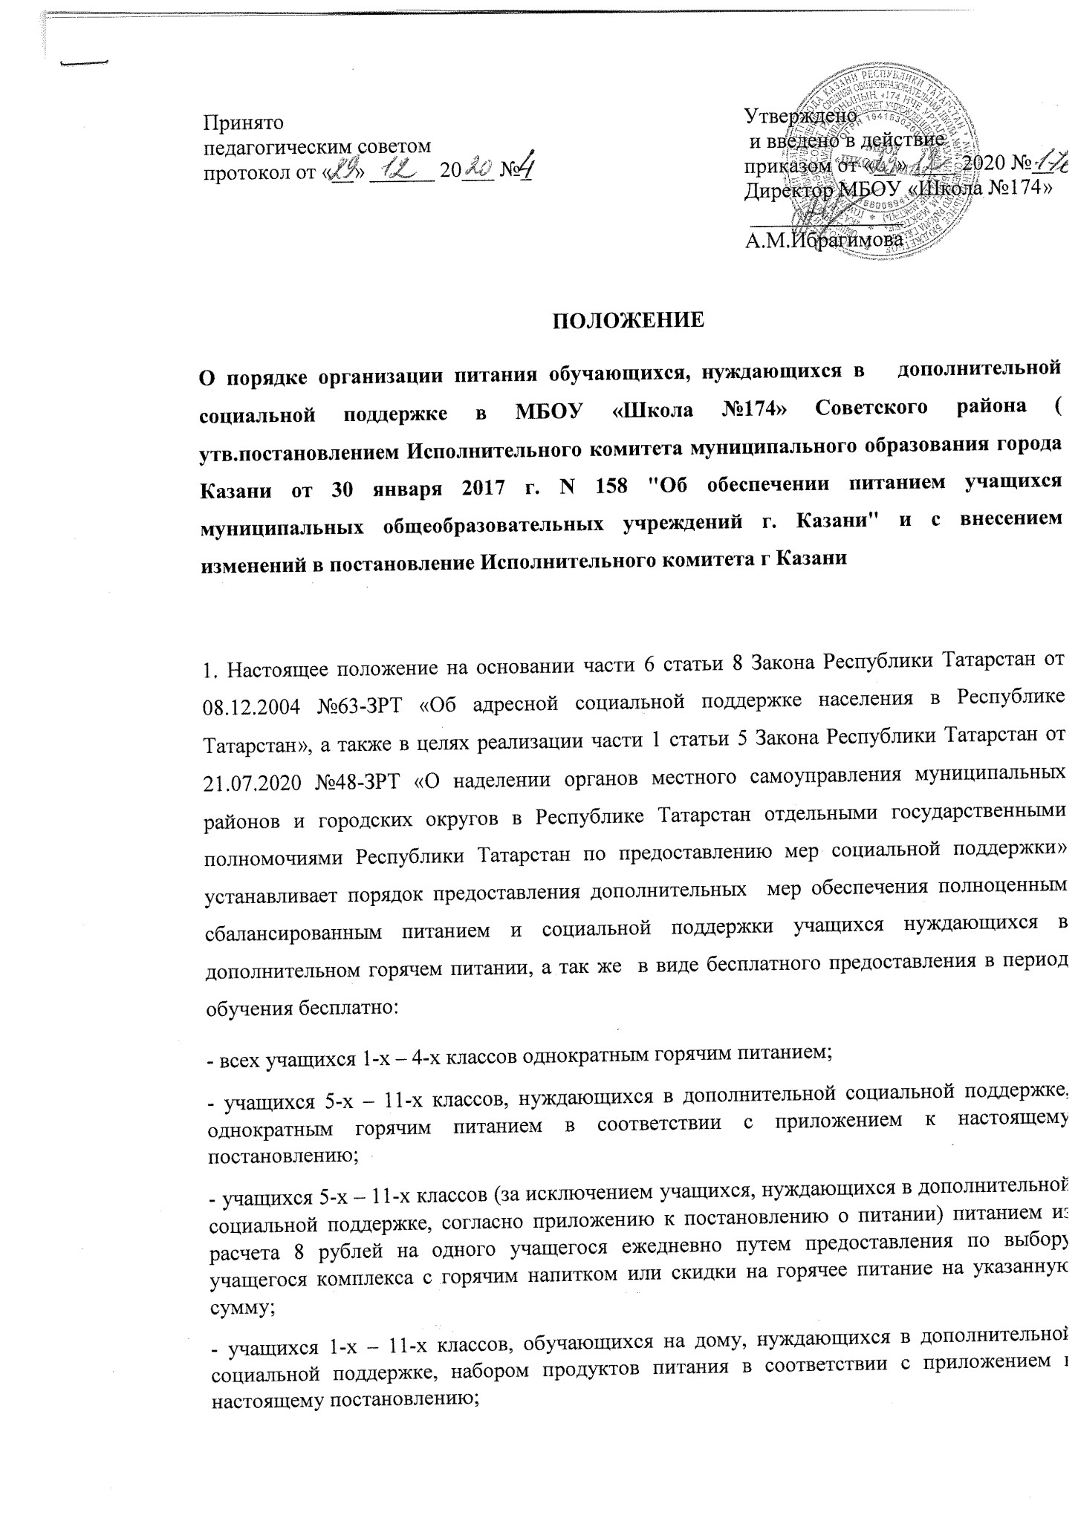- учащихся 5-х – 11-х классов, обучающихся на дому (за исключением
учащихся, обучающихся на дому, нуждающихся в дополнительной социальной поддержке, согласно приложению к постановлению о питании), продуктовым набором один раз в месяц из расчета 8 рублей в учебный день на одного учащегося»;
2.Измененияя в настоящее положение вносится приказом руководителя школы по мере внесений изменений в постановление Исполнительного комитета г.Казани от 30.01.2017 №158 «Об обеспечении питанием учащихся муниципальных общеобразовательных учреждений г.Казани»
3.Для организации питании учащихся:
3.1 В школе создается комиссия по предоставлению мер социальной поддержки учащимся (далее-комиссия), состав которой утверждается директором школы. В состав комиссии рекомендуется включить педагогов из начального, среднего звена и старшего звена, ответственного за питания учащихся. Общее количество членов комиссии должно быть не менее 5человек.
Комиссия:
- принимает заявления о предоставлении мер социальной поддержки от классных руководителей учащихся по форме согласно приложению N 1 к настоящему положению;
- рассматривает информацию Государственного казенного учреждения "Республиканский центр материальной помощи (компенсационных выплат)" о получателях мер социальной поддержки, а также представленные родителями заявления и принимает решение о предоставлении мер социальной поддержки либо об отказе в предоставлении мер социальной поддержки;
- по предложению классного руководителя проводит обследование малообеспеченных семей и семей, находящихся в социально опасном положении, их жилищных условий, определяет их материальное состояние, принимает решение о предоставлении мер социальной поддержки либо об отказе в предоставлении мер социальной поддержки, которое наряду с результатами обследования фиксирует в акте по форме согласно приложению N 2 к настоящему положению;
- утверждает списки учащихся ежемесячно до 25 числа месяца, предыдущего отчетному;
2.2. классные руководители:
- принимают от родителей или лиц, их замещающих, заявления о предоставлении мер социальной поддержки по форме согласно приложению N 1 к настоящему положению;
- направляют заявления на рассмотрение комиссии в течение трех дней со дня их получения;
- вносят на рассмотрение комиссии предложения родительского комитета о проведении обследования малообеспеченных семей и семей, находящихся в социально опасном положении, их жилищных условий, об определении их материального состояния в целях принятия решения о предоставлении мер социальной поддержки либо об отказе в предоставлении мер социальной поддержки;
- сообщают педагогу, ответственному за организацию питания учащихся, о выпуске необходимого количества карт питания по мере возникновения потребности среди учащихся (в том числе при повреждении или утере карты);
2.3. родители или лица, их замещающие:
- направляют заявления о предоставлении мер социальной поддержки классным руководителям по форме согласно приложению N 1 к настоящему положению;
- при необходимости по запросу комиссии представляют документы, подтверждающие размер дохода семьи;
- при потере или повреждении карты питания должны сообщить об этом классному руководителю либо педагогу, ответственному за организацию питания учащихся, либо непосредственно в организацию, осуществляющую организацию горячего питания, для блокировки утерянной или поврежденной карты и выпуска новой;
2.4. педагог, ответственный за организацию питания учащихся:
- ведет учет фактического количества учащихся;
- сообщает в организацию, осуществляющую организацию горячего питания, о блокировке и выпуске необходимого количества карт питания по мере возникновения потребности среди учащихся (в том числе при повреждении или утере карты).
3. Руководитель общеобразовательного учреждения несет ответственность за:
- организацию сбалансированного по содержанию основных питательных веществ двухразового горячего питания учащихся в соответствии с действующим законодательством;
- реализацию буфетной продукции в соответствии с ассортиментным перечнем, согласованным с Управлением Роспотребнадзора по Республике Татарстан;
- организацию бесплатного предоставления набора продуктов питания учащимся, обучающимся на дому, в соответствии с действующим законодательством;
- достоверность и своевременность представления реестра учащихся в уполномоченный орган Исполнительного комитета г. Казани для расчета размера мер социальной поддержки.
4. Уполномоченный орган Исполнительного комитета г. Казани:
- утверждает и направляет в организацию, осуществляющую организацию горячего питания, реестр учащихся в разрезе общеобразовательных учреждений г. Казани;
- предоставляет субсидии организациям в целях возмещения затрат, возникновение которых связано с оказанием услуг по организации на льготных условиях питания в общеобразовательных учреждениях для учащихся на территории г. Казани, в порядке и на условиях, определенных постановлением Исполнительного комитета г. Казани и соответствующим договором;
- обеспечивает представление в Финансовое управление Исполнительного комитета г. Казани:
а) в срок до четвертого числа месяца, следующего за отчетным, фактических сведений об использовании средств бюджета г. Казани на питание учащихся муниципальных общеобразовательных учреждений, нуждающихся в дополнительной социальной поддержке, по форме согласно приложению N 3 к настоящему положению;
б) реестра учащихся в разрезе общеобразовательных учреждений г. Казани в срок до 10 января, 10 апреля и 10 октября текущего года.
5. Организация, осуществляющая организацию горячего питания:
- оказывает услуги по организации на льготных условиях горячего питания в общеобразовательных учреждениях для учащихся на территории г. Казани;
- оказывает услуги по организации бесплатного предоставления набора продуктов питания в муниципальных общеобразовательных учреждениях г. Казани учащимся, обучающимся на дому, с обязательным составлением акта приема-передачи;
- обеспечивает бесплатный первичный выпуск и обслуживание пластиковых карт питания для учащихся.
6. Карты питания для учащихся, обучающихся на дому, не выпускаются.
7. Информация о получателях мер социальной помощи представляется Государственным казенным учреждением "Республиканский центр материальной помощи (компенсационных выплат)" согласно соглашению с Управлением образования Исполнительного комитета г. Казани о межведомственном информационном взаимодействии.

Приложение N 1
к Положению о порядке организации питания учащихся муниципальных общеобразовательных учреждений г. Казани, нуждающихся
в дополнительной социальной поддержке

(Форма)

В комиссию по организации питания
учащихся школы N _______
________________ района г. Казани
________________________________,
(Ф.И.О. заявителя)
проживающего(-ей) по адресу:
_________________________________

Заявление

Прошу предоставить моему сыну/дочери/подопечному, _________________
(нужное подчеркнуть)
_______________________________________________________________________,
(Ф.И.О.)
учащемуся(-щейся) ______ класса, бесплатное питание.
Среднедушевой доход на члена семьи составляет ________________ руб.
Дополнительно сообщаю: ___________________________________________.

________________________________________________________________________
(дата) (подпись)

Приложение N 2
к Положению о порядке организации питания учащихся муниципальных общеобразовательных учреждений г. Казани, нуждающихся
в дополнительной социальной поддержке

(Форма)

Акт
обследования семьи учащегося ____ класса школы N ___ __________________ района г. Казани __________________________________________ (Ф.И.О.)
от "___"___________ 2021 г.

Семья _____________________________________________________________
(неполная, многодетная, находящаяся в социально опасном
положении)
проживает по адресу: __________________________________________________,
_______________________________________________________________________.
(количество комнат, площадь, наличие удобств, коммунальная квартира,
общежитие, аренда)
Количество обучающихся детей в семье - ______ количество иждивенцев
в семье - ______.
Материальное состояние семьи _____________________________________.
(хорошее, среднее, ниже среднего)
Совокупный доход на члена семьи составляет ___________________ руб.
(по заявлению родителей).
Место работы родителей, занимаемая должность, среднемесячная
зарплата:_______________________________________________________________
_______________________________________________________________________.
Дополнительные сведения: __________________________________________
_______________________________________________________________________.
По результатам обследования жилищных условий и материального
положения семьи комиссия принимает решение: учащийся ____ класса _______
________________________________________________________________________
(Ф.И.О.)
нуждается/не нуждается (нужное подчеркнуть) в мерах дополнительной
социальной поддержки.

Председатель комиссии __________________________________________________
(подпись, дата)
Члены комиссии _________________________________________________________
(подпись, дата)
Классный руководитель __________________________________________________
(подпись, дата)

